Задача Э.Ц.-1 Расчет линейной электрической цепи постоянного тока

Задание
1. Определить токи в ветвях схемы с помощью законов Кирхгофа.
2. Определить токи в ветвях схемы методом контурных токов.
3. Определить показания вольтметра.
4. Составить уравнение баланса мощностей и проверить его подстановкой числовых значений.
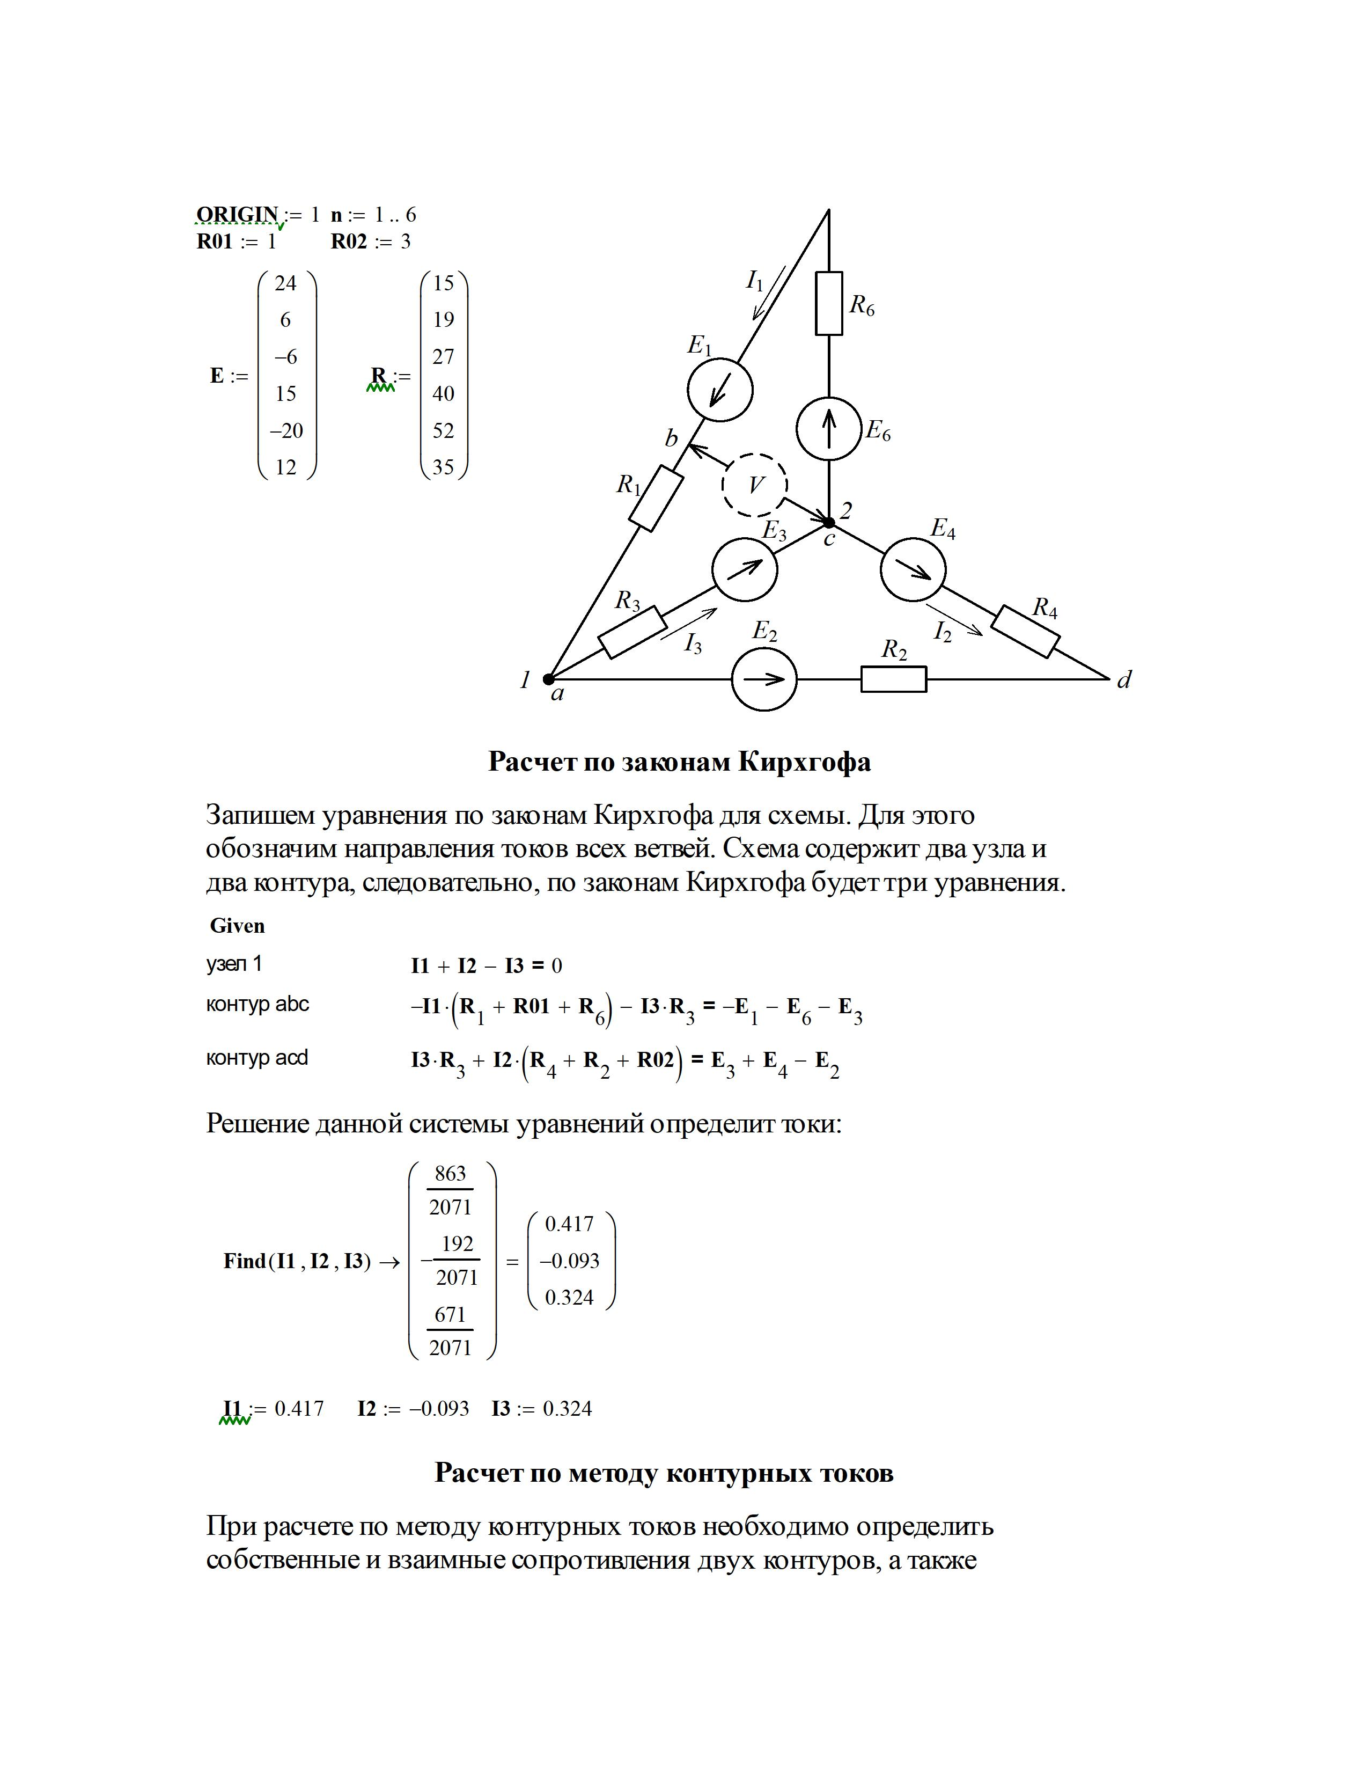
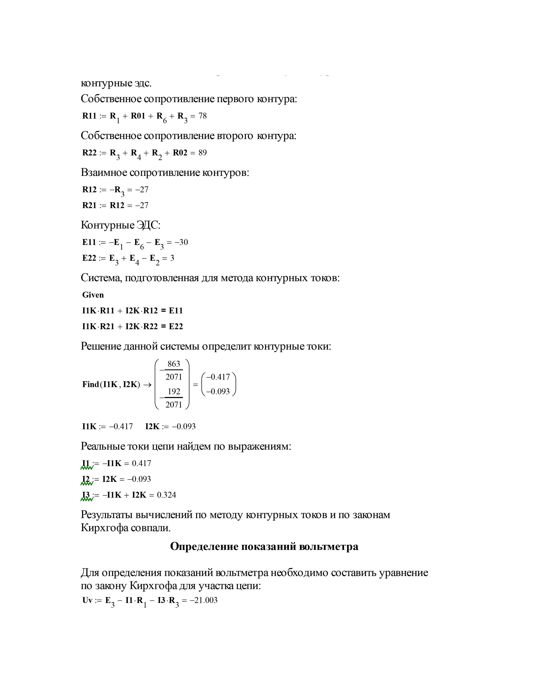
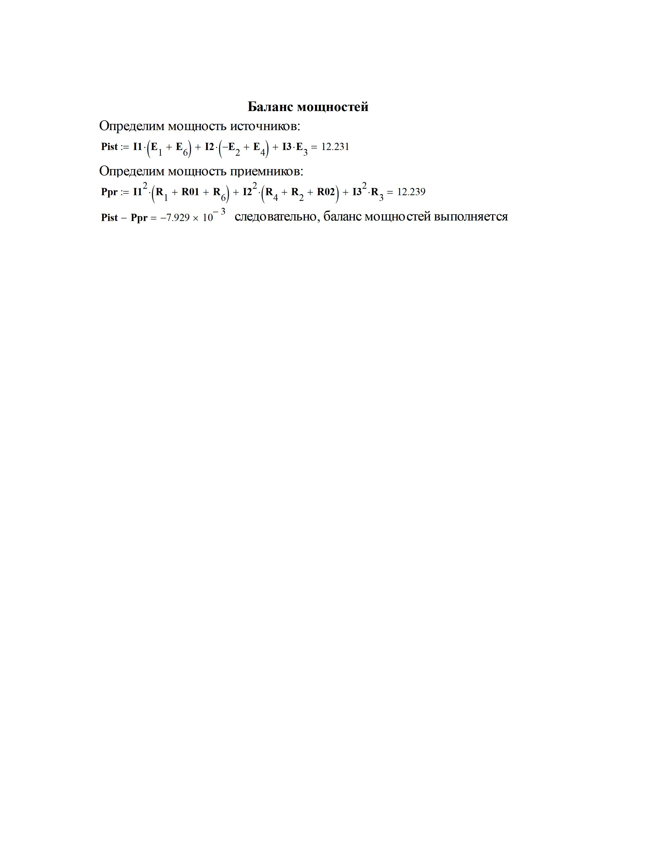

ЗАДАЧА ЭЦ-3. РАСЧЕТ ТРЕХФАЗНОЙ ЭЛЕКТРИЧЕСКОЙ ЦЕПИ
В трехфазную сеть включены однофазные приемники, которые образуют симметричную и несимметричную нагрузки.
Задание:
1. Составить расчетную схему включения приемников.
2. Составить схему включения ваттметров для измерения активной мощности.
3. Определить линейные токи.
4. Построить векторные диаграммы электрического состояния цепи.
5. Определить потребляемую полную, активную и реактивную мощности приемников.
